防火墙
CentOS7设置防火墙具体参考文档：http://www.cnblogs.com/phpshen/p/5842118.html

常用设置：
1，安装防火墙
#yum install firewalld //安装firewalld 防火墙

2，开启防火墙
# systemctl start firewalld.service
（关闭防火墙 # systemctl stop firewalld.service）

3，开机自动启动
# systemctl enable firewalld.service
（关闭开机自动启动 # systemctl disable firewalld.service）

4，查看状态
#systemctl status firewalld
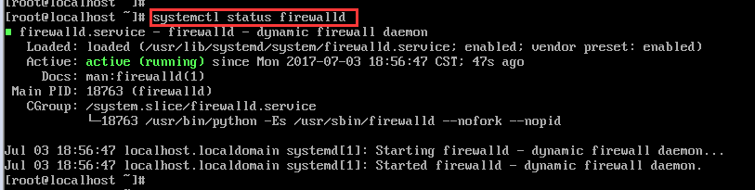

4，开启某个端口
#firewall-cmd --permanent --zone=public --add-port=8080-8081/tcp //永久
#firewall-cmd --zone=public --add-port=8080-8081/tcp //临时
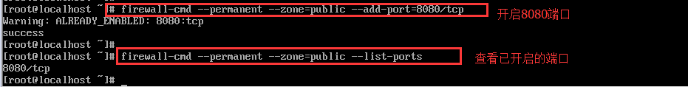

5，启动某个服务
# firewall-cmd --zone=public --add-service=https //临时
# firewall-cmd --permanent --zone=public --add-service=https //永久
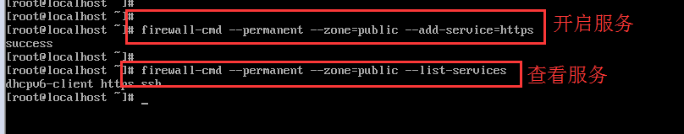

6，查看开启的端口和服务
#firewall-cmd --permanent --zone=public --list-services //服务空格隔开
#firewall-cmd --permanent --zone=public --list-ports //端口空格隔开

